**TUGAS**

1. Cobalah semua Linux Command yang sudah dijelaskan di materi ini. (Screenshot dan Analisa/Keterangan)

Jawab:

* **Linux Commands Structure**
* ls

|  |  |
| --- | --- |
| Screenshot | Keterangan |
| * ls | Command ls berfungsi untuk menampilkan semua file atau direktori yang ada pada direktori kita |
| * ls -a | Command ls -a berfungsi untuk menampilkan file yang memiliki nama dimulai dengan tanda titik (.) atau file yang tersembunyi. |
| * ls -l | Command ls -l berfungsi untuk menampilkan daftar file dalam format Panjang. |
| * ls -l /usr | Command ls -l /usr berfungsi untuk menampilkan file dalam format panjang dari direktori kerja yang berbeda. |

* **Basic Commands**
* cal

|  |  |
| --- | --- |
| Screenshot | Keterangan |
| * cal | Command cal berfungsi untuk menampilkan kalender |

* date

|  |  |
| --- | --- |
| Screenshot | Keterangan |
| * date | Command date berfungsi untuk menampilkan tanggal pada zona waktu yang tertera pada OS kita. |

* **File System Commands**
* touch

|  |  |
| --- | --- |
| Screenshot | Keterangan |
| * touch /home/elfridatampubolon/Tugas | Command untuk membuat file baru yang kosong melalui perintah linux. Pada command ini saya membuat file kosong dengan nama touch.txt pada direktori /home/elfridatampubolon/Tugas. |

* cat

|  |  |
| --- | --- |
| Screenshot | Keterangan |
| * cat my-script.sh | Command cat berfungsi untuk membuat daftar konten atau isi file pada standard output (sdout). Pada command ini saya akan melihat output file my-script.sh. |

* cp

|  |  |
| --- | --- |
| Screenshot | Keterangan |
| * cp my-script.sh /home/elfridatampubolon/Tugas | Command cp berfungi untuk menyalin file dari direktori saat ini ke direktori yang berbeda. Pada command ini saya menyalin file my-script.sh ke direktori /home/elfridatampubolon/Tugas. |

* mv

|  |  |
| --- | --- |
| Screenshot | Keterangan |
| * mv coba.txt /home/elfridatampubolon/Tugas | Command cp berfungi untuk memindahkan file. Pada command ini saya memindahkan file coba.txt ke direktori /home/elfridatampubolon/Tugas. |

* rm

|  |  |
| --- | --- |
| Screenshot | Keterangan |
| * rm -r coba | Command rm berfungsi untuk menghapus direktori beserta isinya. Pada command ini saya menghapus direktori coba yang berada di direktori /home/elfridatampubolon/. Maka pada lokal direktori kita tidak terdapat lagi folder coba |

* mkdir

|  |  |
| --- | --- |
| Screenshot | Keterangan |
| * mkdir section9 | Command rm berfungsi untuk membuat direktori baru. Pada command ini saya membuat direktori baru dengan nama section9 yang berada di direktori /home/elfridatampubolon/. Maka pada lokal direktori kita terdapat lagi direktori baru dengan nama section9. |

* rmdir

|  |  |
| --- | --- |
| Screenshot | Keterangan |
| * rmdir section9 | Command rm berfungsi untuk menghapus direktori kosong. Pada command ini saya menghapus direktori section9 yang berada di direktori /home/elfridatampubolon/. Maka pada lokal direktori kita tidak terdapat lagi direktori section9. |

* cd

|  |  |
| --- | --- |
| Screenshot | Keterangan |
| * cd Tugas | Command rm berfungsi untuk berpindah direktori. Pada command ini saya berpindah direktori ke Tugas. |

* pwd

|  |  |
| --- | --- |
| Screenshot | Keterangan |
| * pwd | Command pwd berfungsi untuk mencari path dari direktori (folder) yang digunakan saat ini. Pada bash ini saya berada di direktori /home/elfridatampubolon |

* **Processes Control Commands**
* top

|  |  |
| --- | --- |
| Screenshot | Keterangan |
| * top | Command top berfungsi untuk menampilkan daftar proses yang sedang berlangsung dan seberapa banyak ruang CPU yang digunakan oleh tiap proses tersebut. |

* clear

|  |  |
| --- | --- |
| Screenshot | Keterangan |
| * clear | Command clear untuk membersihkan terminal jika di dalamnya sudah terdapat banyak sekali command. |

* history

|  |  |
| --- | --- |
| Screenshot | Keterangan |
| * history | Command history berfungsi untuk menampilkan riwayat atau history dari bash kita. |

* **Utilities Program Commands**
* ls

|  |  |
| --- | --- |
| Screenshot | Keterangan |
| * ls | Command ls berfungsi untuk menampilkan semua file atau direktori yang ada pada direktori kita |

* which

|  |  |
| --- | --- |
| Screenshot | Keterangan |
| * which my-script.sh | Command which berfungsi untuk mencari file yang dieksekusi terkait dengan command yang diberikan. |

* sudo

|  |  |
| --- | --- |
| Screenshot | Keterangan |
| * sudo su | Command sudo digunakan untuk menjalankan task yang memerlukan hak akses atau permission adminstratif (root) penggunaan sudo tidak terlalu disarankan karena kapan saja bisa terjadi error apabila kita melakukan kesalahan. |

* find

|  |  |
| --- | --- |
| Screenshot | Keterangan |
| * find Tugas | Command find digunakan untuk mencari file dan direktori, lebih ditujukan untuk mencari file yang berlokasi di direktori yang dituju. Pada command ini saya mencari direktori Tugas. |

* **File Access Permissions**
* chmod

|  |  |
| --- | --- |
| Screenshot | Keterangan |
| * chmod 755 my-script.sh | Command chmod digunakan untuk mengubah izin baca, tulis, dan eksekusi file dan direktori. Pada command ini saya mengubah izin pada file my-script.sh, dimana file ini dapat di excecute. |

* chown

|  |  |
| --- | --- |
| Screenshot | Keterangan |
| * sudo su * chown -c elfridatampubolon my-script.sh      * mkdir Tugas9      * chown -v --from=elfridatampubolon root Tugas9 | Command chmod digunakan untuk mengubah atau mentransfer kepemilikan file ke nama pengguna yang ditentukan. Pada command ini saya mengubah kepemilikan file my-script.sh ke root yang berada pada folder Tugas9. |

1. Buatlah Shell Script dengan minimal 5 Command dan jelaskan. (Screenshot dan Keterangan)

Langkah-langkah:

1. Memulai script dengan #! /bin/sh dimana akan saya simpan ke file “Section9.sh”



1. Jalankan command ls untuk melihat file atau direktori



1. Kemudian jalankan command mv Section9.sh /home/elfridatampubolon/Tugas untuk memindahkan file Section9.sh ke direktori /home/elfridatampubolon/Tugas



1. Jalankan command cd Tugas untuk berpindah directory ke /home/elfridatampubolon/Tugas



1. Ketikkan command vi Section9.sh untuk berpindah ke text editor yang akan kita gunakan.

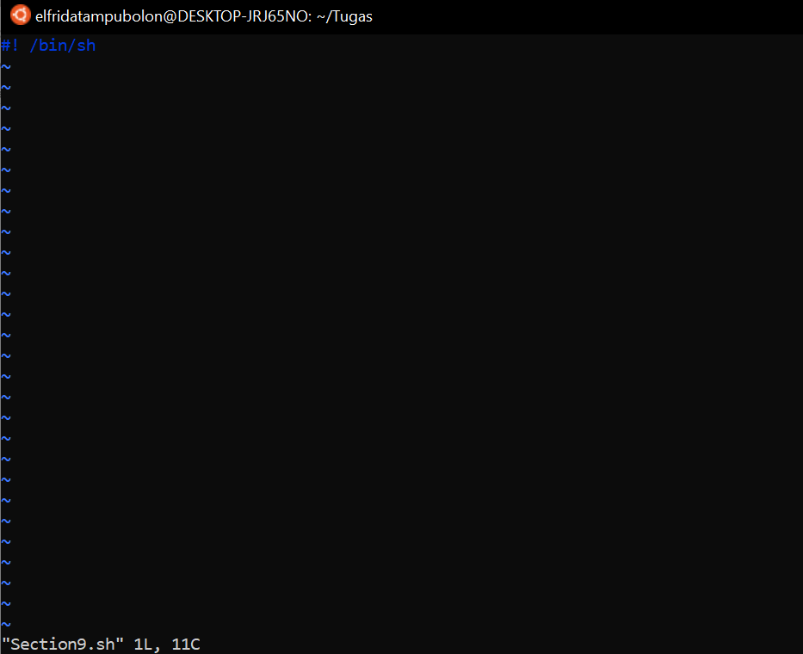

1. Ketik “I” untuk dapat melakukan INSERT atau menuliskan code pada editor.
2. Ketikkan code program seperti berikut:

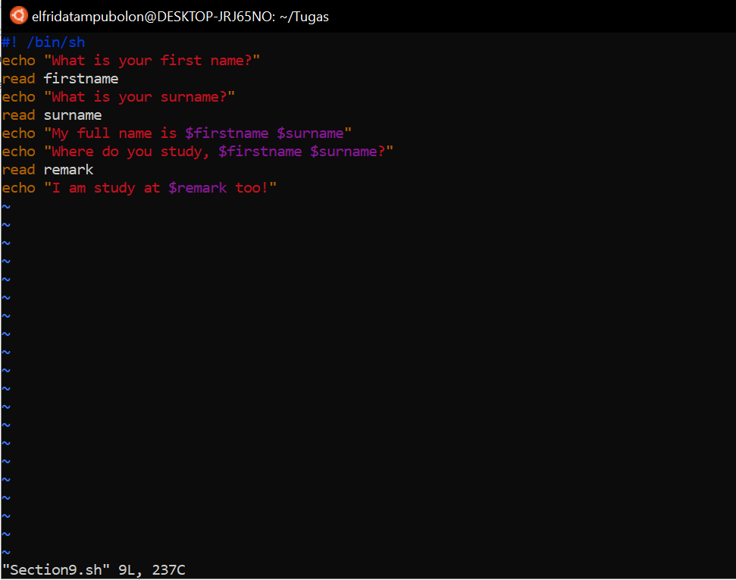

Program ini akan meminta user untuk memasukkan “FirstName”, “Surname”, dan menjawab dimanakah anda belajar.

1. Kemudian tekan Esc untuk selesai melakukan pengeditan dan ketikkan command **:x** untuk keluar dari text editor.
2. Run dengan menggunakan command **./Section9.sh**, maka tampilannya sebagai berikut:

* Memasukkan FirstName

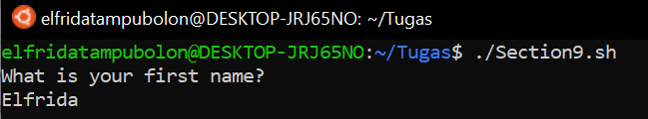

* Memasukkan Surname



* Maka program akan menampilkan FullName-nya kemudian akan memasukkan tempat belajar



* Kemudian program akan menampilkan pesan “I am study at Alterra Academy too!”

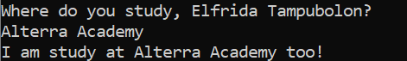

**Output full:**

